从出海到腾飞：出海企业人力资源管理的破局之道（2026）

课程背景：
中国企业出海已从“试水”变成“求生”，但海外市场不是遍地黄金，而是暗礁密布。很多企业在国内是“龙”，一出海就因管理跟不上而陷入泥潭。远端管控失效、劳资纠纷频发、高薪挖来的人留不住，这些“非业务因素”正成为扼杀出海项目的头号杀手。作为HR或外派管理者，面对完全陌生的法律环境和文化土壤，你是否正被以下焦虑缠绕：
1）总部“鞭长莫及”，海外分公司渐渐变成甚至架空总部的“独立王国”
2）不懂当地严苛的劳工法与工会规则，被巨额罚单和罢工搞得焦头烂额
3）拿着高薪却招不到一流本地人才，陷入“只会用自己人”的内卷怪圈
4）外派干将因家庭安置或文化冲突“水土不服”，最终导致业务停摆
5）全球薪酬个税一团乱麻，无法平衡外派与本地员工巨大的贫富差距
本课程拒绝空谈跨文化理论，直接引入实战验证的“G-FORCE全球化人才重力系统”。我们通过“防卫Guard）-融合Fusion）-增长Growth）”三大维度，提供一套从合规风控、团队搭建到薪酬激励的落地工具包。这不仅是一门管理课，更是一份帮助中国企业在海外“活下去、扎下根”的生存实战指南。

课程收益：
1. 掌握用工合规红线，彻底规避海外巨额赔偿与法律黑洞。
2. 构建“适度失控”的授权体系，破解总部与海外的信任死结。
3. 运用G-FORCE选拔“特种兵”，根治外派人员水土不服与流失。
4. 设计全球宽带薪酬与税务筹划，平抑外派与本地员工利益冲突。

课程框架：
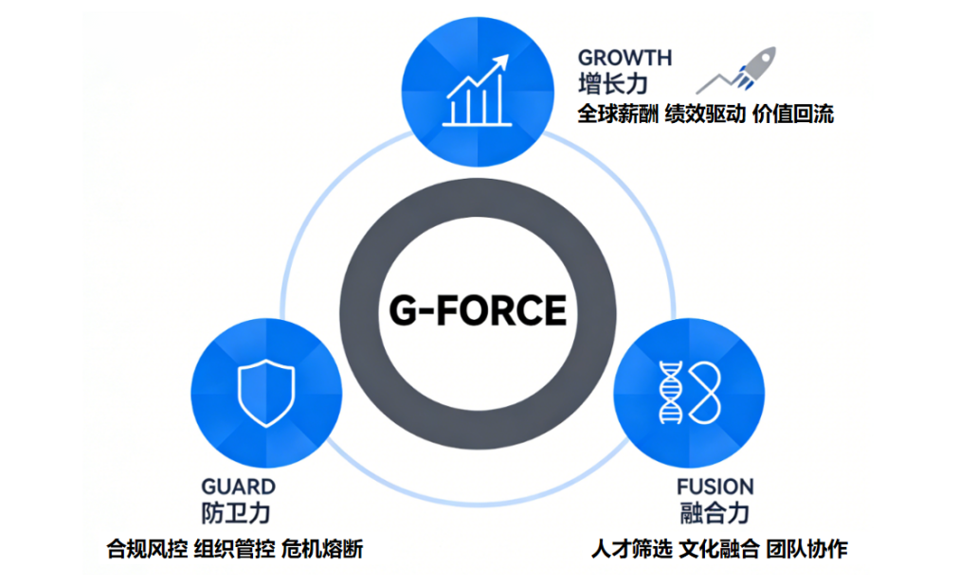

课程时间：2天，6小时/天
课程对象：出海企业各级管理者和HR
授课方式：讲解、课堂互动、案例分享、实操练习、工具运用、小组讨论

课程大纲
第一讲：出海顶层管控与风险防御（Guard防卫力）
一、总部与海外分公司的权限划分
1. 建立“适度授权”的决策边界
1）制定人事任免权清单：明确哪些级别必须由总部审批
2）设定财务审批额度：海外负责人可自主支配的资金上限与类目
3）建立“双线汇报”机制：海外HR既向当地总经理汇报，也向总部HRD汇报
4）实施“信息穿透”管理：防止海外管理层封锁负面信息
2. 搭建适应海外业务的组织架构
1）扁平化架构设计：减少汇报层级，提升海外一线响应速度
2）设立HRBP（业务合作伙伴）岗位：制衡业务负责人的独断决策
3）远程协同机制：解决国内研发/支持中心与海外销售端的时差与配合问题
二、用工合规与劳动风险控制
1. 隐形工会识别与集体谈判应对策略
1）调研目标国工会力量及过往罢工历史数据
2）建立针对激进工会领袖的合法隔离与谈判预案
3）测算因劳资纠纷导致的停工赔偿极限成本
4）制定停工期间的业务连续性计划（BCP）
2. 杜绝违规用工与签证风险
1）严禁持商务签证进行实质性工作的具体操作规范
2）严格执行当地加班费支付标准与强制休假规定
3）建立海外员工背景调查的数据合规流程（符合GDPR等隐私法）
4）审核招聘广告用词：剔除年龄、性别、种族等可能引发歧视诉讼的词汇
5）应对税务局针对外派人员个税合规性的稽查流程
三、极端危机应对与资产保全
1. 突发政治动荡下的应急响应
1）制定海外员工分批次紧急撤离路线图
2）销毁或加密敏感人事数据与商业机密的操作流程
3）预设关键岗位人员失联后的紧急接管预案
落地工具：《海外用工法律风险自查清单》

第二讲：人才选拔与跨文化团队融合（Fusion融合力）
一、外派人员选拔与家庭安置
1. 建立多维度的外派人员筛选标准
1）考察候选人在模糊环境下的抗压与决策能力
2）评估候选人配偶对海外生活的真实接受度
3）验证候选人是否具备“身兼数职”的综合业务能力
4）剔除具有大国沙文主义倾向或缺乏文化包容性的人员
2. 外派人员家庭后顾之忧的解决方案
1）制定涵盖配偶工作安置与子女国际教育的补贴政策
2）购买覆盖当地私立医疗机构的全球商业保险
3）建立国内社保公积金代缴的操作路径
4）设立国内家属紧急事务协助小组
二、本地化人才招聘与管理
1. 本地高端人才引进策略
1）制定高于市场分位值的薪酬策略以弥补雇主品牌劣势
2）设计期权或长期激励工具锁定核心技术骨干
3）挖掘被欧美企业边缘化的华裔或“知华派”人才
2. 简历甄别与背景调查实务
1）拓展针对特定区域（如东南亚、印度）的背调渠道
2）采用实操测试代替面试问答，验证技能真实性
3）识别当地人才频繁跳槽的职业轨迹风险
三、跨文化团队协作规则
1. 消除中外员工沟通隔阂
1）制定办公场所语言规范：禁止在有外籍员工在场时使用中文讨论
2）推行双语文档管理制度：确保核心信息同步
2. 解决工作习惯与文化冲突
1）应对当地员工“准点下班”的项目节点倒推管理法
2）平衡当地员工拒绝加班与中国企业效率要求的矛盾
3）设立“双语双文化”桥梁经理岗位以缓冲直接冲突
活动名称：简历风险排查实战
落地工具：《外派人员家庭适应性评估问卷》

第三讲：全球化薪酬绩效与激励机制（Growth增长力）
一、全球薪酬体系设计与税务筹划
1. 构建差异化的宽带薪酬体系
1）依据国际薪酬数据（如美世）设定不同国家的基准薪酬
2）解决同岗位中国外派与本地员工薪资差异的处理原则
3）应对汇率波动对员工实际收入影响的调整机制
2. 合规税务筹划与实得收入优化
1）利用驻外津贴免税政策拆分工资结构
2）在高税负国家通过福利实物化降低名义工资基数
3）明确离岸账户发放奖金的合规边界与风险
二、本地化绩效考核实施
1. 目标管理与结果导向考核
1）将年度目标拆解为可视化的周任务进行追踪
2）降低主观态度评分权重，提升交付结果权重
3）针对销售岗位设计高提成、低底薪的激励方案
2. 绩效面谈与结果确认
1）适应高语境文化（如日本）与低语境文化（如德国）的反馈方式
2）建立绩效面谈结果的书面确认与签字制度
3）整理绩效不达标证据链，为可能发生的解雇做准备
三、海外团队激励策略
1. 针对文化属性调整激励手段
1）欧美国家：侧重个人业绩表彰与职位晋升
2）日韩/东南亚国家：侧重团队集体奖励与荣誉表彰
2. 短期激励与长期留存组合
1）设立项目里程碑奖金，实现即时激励
2）明确外派人员回国后的职级保留与晋升通道
活动名称：薪酬谈判模拟
落地工具：《全球驻外津贴与艰苦地区系数表》

第四讲：退出机制与人才回流管理
一、外派人员回任安置
1. 回国岗位锁定与职业发展规划
1）派出前签订岗位保留与回任安置协议
2）建立外派期间与国内总部的定期述职机制
3）协助外派人员适应国内工作节奏与环境变化
2. 知识资产萃取与传承
1）强制要求离任前输出海外市场实操手册
2）建立师徒制：由老外派人员辅导新外派人员
3）将海外人脉资源导入公司CRM系统，防止个人垄断
二、本地员工离职管理与纠纷处理
1. 高成本环境下的解雇操作
1）欧洲国家协商解除劳动合同的谈判策略与补偿标准
2）利用试用期规则终止不合格员工的劳动关系
3）应对被解雇员工发起的歧视或不当解雇诉讼
2. 离职后的商业秘密保护与资产回收
1）审核竞业限制条款在当地法律中的有效性
2）远程清除离职员工移动设备中的公司邮件与数据
3）发送正式律师函警告其不得违反保密义务
三、全球化人才梯队建设
1. 建立跨国轮岗机制
1）选拔国内高潜人才强制派往艰苦国家历练
2）筛选海外优秀留学生作为储备干部回国培训再外派
活动名称：三个真实的海外管理失败案例复盘研讨
落地工具：《海外员工离职交接清单》

